El lugar en el sistema operativo Win XP donde están hubicados los sonidos de Windows es:

WINDOWS/Media

En el panel de control están las opciones de sonido

Yo le puse en el sonido cuando uno enciende el sistema operativo uno modificado de la alabanza Eres Todopoderoso:

Windows/Iniciar Windows
Entrada de Win – TodoPoderoso

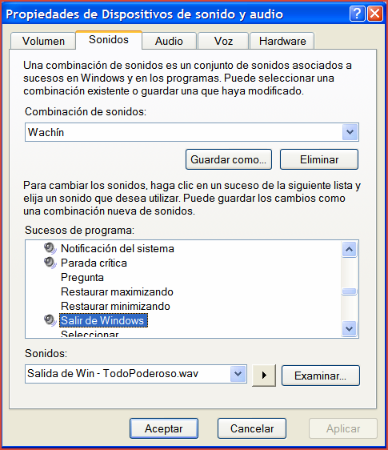

Windows/Salir de Windows
Salida de Win – TodoPoderoso

El formato de estos archivos es WAV DE 16 bits:

